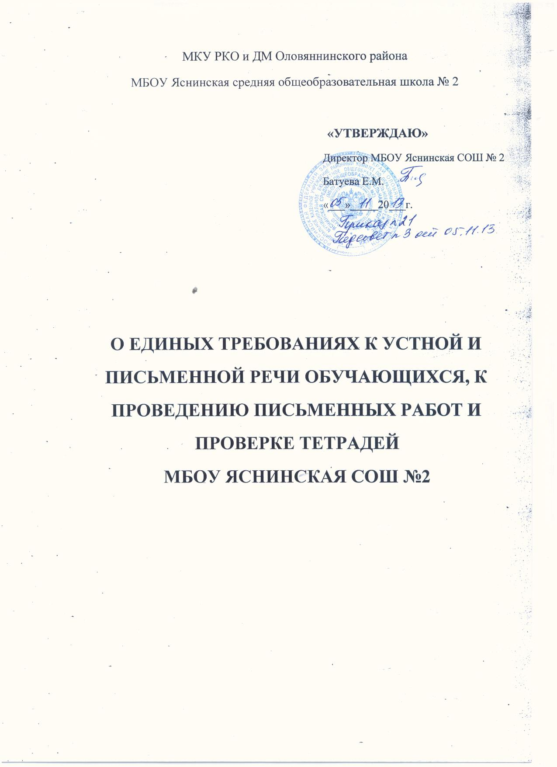

О ЕДИНЫХ ТРЕБОВАНИЯХ К УСТНОЙ И ПИСЬМЕННОЙ
РЕЧИ ОБУЧАЮЩИХСЯ, К ПРОВЕДЕНИЮ
ПИСЬМЕННЫХ РАБОТ И ПРОВЕРКЕ ТЕТРАДЕЙ

Настоящее Положение разработано на основании Методического письма
Минпроса РСФСР от 01. 09. 1980 №364-м «О единых требованиях к устной и письменной речи учащихся, к проведению письменных работ и проверке тетрадей»
- Общие положения

- Проверка тетрадей является одним из возможных способов контроля знаний учащихся.
- Проверка тетрадей, является обязательной для каждого учителя.
- При проверке тетрадей учитель имеет право делать записи только пастой (чернилами) красного цвета.
- Учитель имеет право, помимо выставления (или не выставления) оценки, делать в тетради записи, касающиеся только непосредственно проверяемой работы.
- Запрещается делать в тетради записи, касающиеся поведения учащихся (для этих целей имеется дневник).
- В качестве оценки может быть использован только один из следующих символов: «1», «2», «3», «4», «5». Допускается выставление нескольких оценок за каждый вид деятельности (в том числе и через дробь).
1.7. С целью повышения качества проверки и оценки уровня усвоения учащимися
изученного материала учителю-предметнику необходимо ознакомить учащихся с
критерием выставления оценок и вывесить его на стенде в кабинете.
1.8. Следует помнить, что выставление неудовлетворительных оценок в первые уроки после длительного отсутствия учащихся (3-х и более уроков),
сдерживает развитие успехов в их учебно-познавательной деятельности и
формирует негативное отношение к учению и учебному предмету.

2. Требования к устной и письменной речи.
Владение грамотной речью является непременным условием активного творческого участия каждого гражданина Российской Федерации в производственной и общественной жизни.
Формирование речевой культуры подрастающего поколения как необходимое условие подготовки молодежи к полноценной трудовой деятельности призвана обеспечивать прежде всего школа.
В настоящее время созданы необходимые условия для целенаправленной работы по формированию речевых умений и навыков: в программах усилено внимание к вопросам культуры речи учащихся, широко используются факультативные занятия, большую помощь в воспитании у
школьников внимательного отношения к слову и связной речи оказывают
печать, радио,телевидение.
Ведущая роль в овладении учениками культуры устной и письменной речи, прочными орфографическими и пунктуационными навыками принадлежит преподавателям русского языка и литературы. Однако родной язык в общеобразовательной школе не только предмет изучения, но и средство обучения основам всех наук.
В связи с этим необходима такая постановка преподавания всех
предметов в школе, при которой воспитание речевой культуры учащихся осуществляется в единстве, общими силами всех учителей;
требования, предъявляемые на уроках русского языка, должны поддерживаться учителями всех предметов, как на уроках, так и во
внеклассной работе. Администрация школы направляет, координирует и контролирует работу по осуществлению единого речевого режима в школе.

2.1 Требования к речи обучающихся.

Любое высказывание учащихся в устной и письменной форме
( развернутый ответ на определенную тему, доклад, описание фи
зического или химического опыта, рецензия на ответ товарища)
следует оценивать, учитывая содержание высказывания, логическое построение и речевое оформление.
Учащиеся должны уметь:
- говорить или писать на тему, соблюдая ее границы;
- отбирать наиболее существенные факты и сведения для раскрытия
темы и основной идеи высказывания:
- излагать материал логично и последовательно (устанавливать
причинно-следственные связи между фактами и явлениями, делать
необходимые обобщения и выводы);
- правильно и точно пользоваться языковыми средствами для
оформления высказывания;
- строить высказывание в определенном стиле (разговорном, научном, научном, публицистическом) в зависимости от цели и ситуации общения ( на уроке, собрании, экскурсии, в походе);
- отвечать громко, четко, с соблюдением логических ударений,
пауз и правильной интонации;
- оформлять любые письменные высказывания с соблюдением
орфографических и пунктуационных норм, чисто и аккуратно.
Грамотно оформленным следует считать высказывание, в котором соблюдаются:
- правила произношения и ударения;
- правила употребления слов в соответствии с их значением,
закрепленным в словарях, и особенностями использования в различных стилях речи;
- правила образования и изменения слов, а также образования
словосочетаний и предложений в соответствии с требованиями
грамматики;
- правила орфографии и пунктуации, не допускаются ошибки
в написании изученных терминов, заглавных букв в географических названиях, в названиях исторических событий, в собственных именах писателей, ученых, исторических деятелей и др.
Речь обучающихся должна быть выразительной, что достигается разнообразием словаря, богатством грамматического строя, уместным
использованием эмоционально окрашенных средств речи.

Для речевой культуры обучающихся важны и такие умения, как умение
слушать и понимать речь учителя и товарища, внимательно относиться к высказываниям других, умение поставить вопрос, принять участие в обсуждении проблемы и т.д.

2.2 Требования к речи обучающихся
Обучающиеся должны уметь:
- излагать материал логично и последовательно.
- отвечать четко, громко, с соблюдением логических ударений, пауз и правильной интонации,
- оформлять любые письменные высказывания с соблюдением орфографических и пунктуационных норм, чисто и аккуратно.
Для речевой культуры обучающихся важны и такие умения, как умение слушать и понимать речь учителя и товарища, внимательно относиться к высказываниям других, умение поставить вопрос, принимать участие в обсуждении проблемы и т.д.
2. Работа педагогического коллектива по осуществлению единых требований к устной и письменной речи учащихся.
Каждому учителю при подготовке к уроку тщательно продумывать ход изложения материала, правильность и точность всех формулировок.
Учителям начальных классов постоянно формировать представление у учащихся о богатстве русской речи, регулярно проводить обучение нормам литературного языка, особое внимание уделять новой и более трудной для школьников форме речи - письменной, всем формам её проявления, записям решения задач в тетради по математике.
Учителям-предметникам:

Больше внимания уделять формированию на всех уроках умений анализировать, сравнивать, сопоставлять изученный материал, при ответе приводить необходимые доказательства, делать выводы и обобщения.
Шире использовать выразительное чтение вслух как один из важнейших приемов формирования культуры устной речи учащихся, как средство эмоционального и логического осмысления текста.
Следить за аккуратным ведением тетрадей, единообразием надписей и грамотным оформлением всех записей в них. Не оставлять без внимания орфографические и пунктуационные ошибки.
Всем работникам школы:
Добиваться повышения культуры устной разговорной речи обучающихся, исправлять неправильную речь, соблюдая при этом необходимый такт, бороться с употреблением жаргонных, вульгарных, а так же диалектных слов и выражений, как на уроке, так и вне урока.
Шире использовать все формы внеклассной работы (олимпиады, конкурсы, факультативные и кружковые занятия, диспуты, собрания и т.п.) для совершенствования речевой культуры обучающихся.

О письменных работах учащихся общеобразовательных школ
Организация и контроль за всеми видами письменных работ осуществляется на основе единых требований к устной и письменной речи обучающихся.
1. Виды письменных работ Обучающихся
1.1. Основными видами классных и домашних письменных работ
являются обучающие работы.
1.2. По русскому, и иностранным языкам, литературе, математике,
физике и химии проводятся текущие и итоговые письменные контрольные
работы.
Время проведения итоговых контрольных работ в целях предупреждения перегрузки учащихся определяется общешкольным графиком, составляемым администрацией школы по согласованию с учителями.
2. Количество и назначение ученических тетрадей.
2.1. Для выполнения всех видов обучающих работ ученики должны иметь следующее количество тетрадей:
- по русскому языку в 1-3 классах - по 2 тетради, в 4-8 классах - по3 тетради, в том числе одна тетрадь для изложений и
сочинений,
- по литературе - 1 тетрадь,
- по математике я 1-5 классах - по 2 тетради (в начальной школе, кроме того, тетрадь на печатной основе), в 6-8 классах - 3 тетради (2 по алгебре и 1 по геометрии), в 9-11 классах - 2 тетради, из них 1 по алгебре и началам анализа и 1 по геометрии,
- по иностранным языкам - по 2 тетради в 4-8 классах, 1 - в 9-10 классах, по 1 тетради-словарю для записи иностранных слов в 5-10 классах.
- по физике и химии - 2 тетради, одна - для выполнения классных и домашних обучающих работ, решения задач, вторая - для оформления лабораторных, практических, экспериментальных работ, работ практикума (она хранится в кабинете в течение года),

- по биологии, географии, истории, обществоведению, , факультативам, трудовому обучению - по 1 тетради,
- по изобразительному искусству - 1 тетрадь по рисованию,
- по музыке - 1 тетрадь.
2.2. Для контрольных работ по русскому языку, литературе, математике, физике, химии выделяются специальные тетради, которые в течение всего учебного года хранятся в школе и выдаются ученикам для выполнения в них работ над ошибками.
3. Порядок ведения тетрадей учащимися.
Все записи в тетрадях учащиеся должны проводить с соблюдение следующих требований:
3.1. Писать аккуратным, разборчивым почерком,
3.2. Единообразно выполнять надписи на обложке тетради,
- Указывать дату выполнения работы цифрами на полях, например: 10.09.81. в тетрадях по русскому и иностранным языкам число и месяц записываются словами в форме именительного падежа (например, десятое сентября).
- Писать на отдельной строке название темы урока, а также темы письменных работ
3.5. Обозначить номер упражнения, задачи или указывает вид
выполняемой работы.
- Соблюдать красную строку.
- Выполнять аккуратно подчеркивания, чертежи, условные обозначения карандашом или ручкой.
- Исправлять ошибки следующим образом: неверно написанную букву или пунктуационный знак зачеркивать косой линией, часть слова, слово, предложение - тонкой горизонтальной линией, вместо зачеркнутого надписывать нужные буквы, слова, предложения, не заключать неверные, написания в скобки.
4. Тетради обучающихся, в которых выполняются классные и
домашние работы, проверяются:
4.1 По русскому языку и математике:
- в 1 - 4-х классах и в первом полугодии 5 класса - после каждого урока у всех учеников;
- во втором полугодии 5 класса и в 6 классе - после каждого урока только у слабых учащихся, а у остальных - лишь наиболее значимые по своей важности работы, но не реже одного раза в неделю;
- в 7 - 9-х классах - не реже одного раза в неделю у слабых учащихся, а у остальных - лишь наиболее значимые по своей важности работы, но не реже одного раза в две недели;
- в 10 - 11-х классах - не реже одного раза в неделю у слабых обучающихся, а у остальных - лишь наиболее значимые по своей важности работы, но не реже одного раза в месяц.
По литературе:
- в 5 - 8-х классах - не реже 2 раз в месяц;
- в 9 - 11-х классах - не реже одного раза в месяц;
По иностранному языку:
- во 2 - 4-х классах - после каждого урока;
- в 5 - 6-х классах - после каждого урока только у слабых учащихся, а у остальных - лишь наиболее значимые по своей важности работы, но не реже одного раза в 2 недели;
- в 7 - 9-х классах - не реже одного раза в неделю у слабых учащихся, а у остальных- лишь наиболее значимые по своей важности работы, но не реже одного раза в месяц;
- в 10 - 11-х классах - не реже одного раза в две недели у слабых учащихся, а у остальных - лишь наиболее значимые по своей важности работы, но не реже трех раз в полугодие.
- тетради-словари проверяются у всех обучающихся не реже одного раза в месяц.
По остальным предметам:
проверка производится выборочно, но таким образом, чтобы каждая тетрадь была проверена не реже одного раза в месяц.
4.2 Тетради обучающихся для лабораторных работ по всем предметам во всех классах проверяются у всех учащихся в течение недели после
проведения работы.
  - Тетради обучающихся для изложений и сочинений по русскому языку и литературе, а также для лабораторных и контрольных работ по всем предметам проверяются у всех учащихся после каждой работы.
  - Проверка контрольных работ учителями осуществляется в следующие сроки:
- контрольные диктанты и контрольные работы по математике в 1 - 9-х и контрольные работы по всем предметам в 1 - 4 классах проверяются к следующему уроку;
- контрольные работы по математике в 10 - 11-х классах и по остальным предметам во всех классах, кроме 1 - 4-х, проверяются в течение недели;
- изложения и сочинения в 5 - 7-х классах проверяются не позже чем через урок;
- изложения и сочинения в 8 - 9-х классах проверяются в течение недели;
- изложения и сочинения в 10 - 11-х классах проверяются в течение 10 дней.

5. Особенности проверки
В проверяемых работах учитель отмечает и исправляет допущенные ошибки, руководствуясь следующим:
в начальной школе:
- при проверке тетрадей и контрольных работ по русскому языку и математике учащихся 1 - 4-х классов учитель зачеркивает
орфографическую ошибку, цифру, математический знак и надписывает
вверху нужную букву или верный результат математических действий;
- при пунктуационных ошибках зачеркивается ненужный или пишется необходимый в этом случае знак препинания; на полях учитель
обозначает ошибку определенным условным знаком
(«I» - орфографическая ошибка, «V» - пунктуационная);
- проверив диктант, списывание, изложение, сочинение учитель подсчитывает и записывает в конце работы число орфографических
(числитель) и пунктуационных знаменатель) ошибок; после подсчета
(ошибок в установленном порядке выставляется отметка за работу;
- после проверки письменных работ учащимся дается задание по исправлению ошибок или выполнению упражнений, предупреждающих
повторение аналогичных ошибок. Над ошибками, как правило,
учащиеся работают в тех же тетрадях, в которых выполняли
соответствующие письменные работы;
в основной и старшей школе:
- при проверке изложений и сочинений в 5 - 11-х классах (как контрольных, так и обучающих) отмечаются (а в необходимых случаях и исправляются) не только орфографические и пунктуационные ошибки, но и фактические, логические, речевые (которые подчеркиваются волнистой линией) и грамматические; на полях тетради учитель обозначает фактические ошибки символом «ф», логические - знаком «л», речевые - знаком «р», грамматические - знаком «г»;
- при проверке обучающих классных и домашних работ, а также контрольных работ учащихся 5 - 11-х классов по русскому языку и математике учитель только подчеркивает и отмечает на полях допущенные ошибки, которые исправляет сам ученик;
- проверив диктант, изложение или сочинение, учитель подсчитывает и записывает количество ошибок по видам, в диктантах дробью указывается количество орфографических (числитель) и пунктуационных (знаменатель) ошибок. В изложениях и сочинениях указывается, кроме этого, количество фактических, логических, речевых и грамматических ошибок.

